**LAPORAN PRAKTIKUM PEMROGRAMAN BEORIENTASI OBJEK**

“Tugas 08 – Static Keyword”



Oleh:

Nama : Muhammad Zaidan Ahbab

NPM : 4523210081

Class : A

Dosen:

Adi Wahyu Pribadi , S.Si., M.Kom

**S1-Teknik Informatika**

**Fakultas Teknik Universitas Pancasila**

**2024**

**Source Code Bagian 5: Studi Kasus dan Latihan Akhir**

Tugas Latihan

1. Buat kelas LibraryManager dengan variabel static totalBooksAvailable.
2. Tambahkan metode static untuk mengelola buku (menambah, menghapus, dan menampilkan total buku).
3. Gunakan metode LibraryManager dalam kelas utama dan tunjukkan total buku yang tersedia

public class LibraryManager {

    private static int totalBooksAvailable = 100;

    public static void addBooks(int count) {

        totalBooksAvailable += count;

        System.out.println(count + " books added.");

    }

    public static void removeBooks(int count) {

        if (count <= totalBooksAvailable) {

            totalBooksAvailable -= count;

            System.out.println(count + " books removed.");

        } else {

            System.out.println("Not enough books available to remove.");

        }

    }

    public static void displayTotalBooks() {

        System.out.println("Total books available: " + totalBooksAvailable);

    }

    public static void main(String[] args) {

        LibraryManager.addBooks(10);

        LibraryManager.removeBooks(5);

        LibraryManager.displayTotalBooks();

    }

}

**Tampilan Layar**

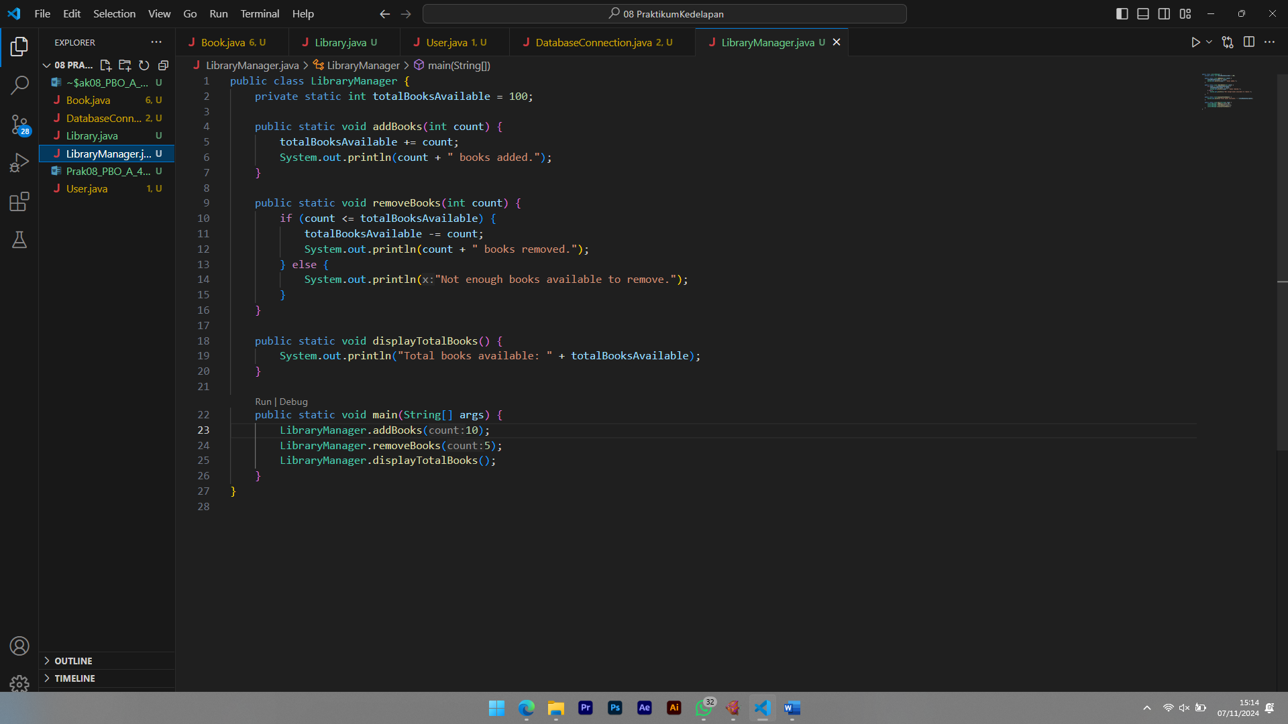

Hasil Running

